(Judul Artikel, Sekitar 15 Kata, Memberi Gambaran Penelitian yang Telah Dilakukan, Times New Roman 12, spasi 1)

Nama Penulis Pertama, Penulis Kedua, Penulis Ketiga, dan seterusnya….
^{1,2,3}Afiliasi/ Universitas, Negara (Times New Roman 11, spasi 1, spacing after 6 pt)

Alamat e-mail (Times New Roman 11, spasi 1, spacing after 6 pt)

Contoh:

Zainul Anwar^{1*}, Arif Prasetyo², Syaifuddin3, Syariful Anam⁴
¹Universitas Islam Negeri Sunan Kalijaga Yogyakarta, Indonesia ^{2,4}Universitas Islam Negeri Raden Intan Lampung, Indonesia ³Melbourne University, Australia
Email: anwarzein205@gmail.com, arifpras@gmail.com , dst

Abstrak (Times New Roman 12, Bold, spasi 1)
Abstrak memuat uraian singkat mengenai masalah dan tujuan penelitian, metode yang digunakan, dan hasil penelitian. Tekanan penulisan abstrak terutama pada hasil penelitian. Pengetikan abstrak dilakukan dengan spasi tunggal dengan margin yang lebih sempit dari margin kanan dan kiri teks utama. Kata kunci perlu dicantumkan untuk menggambarkan ranah masalah yang diteliti dan istilah- istilah pokok yang mendasari pelaksanaan penelitian. Kata-kata kunci dapat berupa kata tunggal atau gabungan kata. Jumlah kata-kata kunci 3-5 kata. Kata-kata kunci ini diperlukan untuk komputerisasi. Pencarian judul penelitian dan abstraknya dipermudah dengan kata-kata kunci tersebut. Panjang abstrak sekitar 250 kata.
Kata Kunci: isi, format, artikel.

PENDAHULUAN (TIMES NEW ROMAN 12, SPASI 1)
Jumlah seluruh kata dalam satu artikel yaitu 4500-6000 kata. Bagian pendahuluan terutama berisi: (1) permasalahan penelitian; (2) wawasan dan rencana pemecahan masalah; (3) rangkuman kajian teoritik yang berkaitan dengan masalah yang diteliti; dan (4) rumusan tujuan penelitian. Pada bagian ini juga boleh ditulis harapan akan hasil dan manfaat penelitian. Panjang bagian pendahuluan sekitar 1-2 halaman atau 5-7 paragraf dan diketik dengan 1 spasi. Pada bagian ini, penulis mesti memaparkan fakta literatur untuk menjelaskan persamaan dan perbedaan penelitian ini dengan penelitian-penelitian sebelumnya atau menjelaskan keterbaharuan penelitian yang ditulis.
METODE PENELITIAN
Pada dasarnya bagian ini menjelaskan bagaimana penelitian itu dilakukan. Materi pokok bagian ini adalah: (1) rancangan penelitian; (2) populasi dan sampel (sasaran penelitian); (3) teknik pengumpulan data dan pengembangan instrumen; (4) dan teknik analisis data. Untuk penelitian yang menggunakan alat dan bahan, perlu dituliskan spesifikasi alat dan bahannya. Spesifikasi alat menggambarkan kecanggihan alat yang digunakan sedangkan spesifikasi bahan menggambarkan macam bahan yang digunakan.
Untuk penelitian kualitatif seperti penelitian tindakan kelas, studi kasus, dan lain-lain, perlu ditambahkan kehadiran peneliti, subyek penelitian, informan yang ikut membantu beserta cara-cara menggali data-data penelitian, lokasi dan lama penelitian serta uraian mengenai pengecekan keabsahan hasil penelitian.

HASIL DAN PEMBAHASAN
Hasil penelitian yang disajikan dalam bagian ini adalah hasil “bersih” berupa fakta-fakta lapangan yang relevan fokus penelitian. Proses analisis data seperti perhitungan statistik dan proses pengujian hipotesis tidak perlu disajikan. Hanya hasil analisis dan hasil pengujian hipotesis saja yang perlu dilaporkan. Tabel dan grafik dapat digunakan untuk memperjelas penyajian hasil penelitian secara verbal. Tabel dan grafik harus diberi komentar atau dibahas. Untuk penelitian kualitatif, bagian hasil memuat bagian-bagian rinci dalam bentuk sub topik-sub topik yang berkaitan langsung dengan fokus penelitian dan kategori-kategori.
Pembahasan dalam artikel bertujuan untuk: (1) menjawab rumusan masalah dan pertanyaan- pertanyaan penelitian; (2) menunjukkan bagaimana temuan-temuan itu diperoleh; (3) menginterpretasi/menafsirkan temuan-temuan; (4) mengaitkan hasil temuan penelitian dengan struktur pengetahuan yang telah mapan; dan (5) memunculkan teori-teori baru atau modifikasi teori yang telah ada.
Dalam menjawab rumusan masalah dan pertanyaan-pertanyaan penelitian, hasil penelitian harus disimpulkan secara eksplisit. Penafsiran terhadap temuan dilakukan dengan menggunakan logika dan teori-teori yang ada. Temuan berupa kenyataan di lapangan diintegrasikan/ dikaitkan dengan hasil-hasil penelitian sebelumnya atau dengan teori yang sudah ada seperti artikel-artikel nasional atau internasional bereputasi yang relevan. Dalam memunculkan teori-teori baru, teori-teori lama bisa dikonfirmasi atau ditolak, sebagian mungkin perlu memodifikasi teori dari teori lama.
Dalam suatu artikel, kadang-kadang tidak bisa dihindari pengorganisasian penulisan hasil penelitian ke dalam “anak subjudul”. Berikut ini adalah cara menuliskan format pengorganisasian tersebut, yang di dalamnya menunjukkan cara penulisan hal-hal khusus yang tidak dapat dipisahkan dari sebuah artikel.

Gambar dan Tabel
Tempatkan label tabel di atas tabel, sedangkan label gambar di bagian bawah gambar. Tuliskan tabel atau gambar tertentu secara spesifik, misalnya Tabel 1 atau Gambar 1, saat merujuk suatu tabel atau gambar. Contoh penulisan tabel dan keterangan gambar adalah sebagai berikut:
Tabel 1. (Judul Tabel)
No. | Nama Peserta Didik | Nilai
1 | Ayu Nur Shawmi | 80
2 | Amir Hamzah | 85

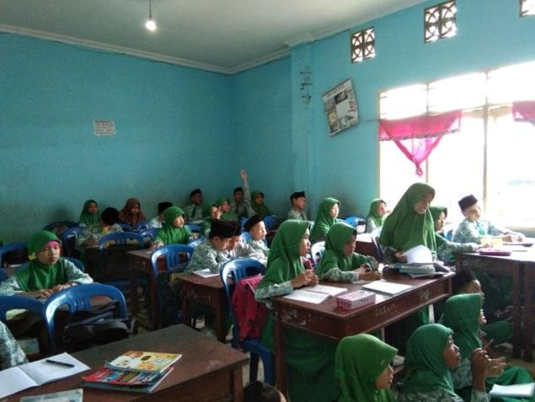
Gambar 1. Para Peserta didik sedang belajar

SIMPULAN
Simpulan menyajikan ringkasan temuan penting dari penelitian, sumbangan ilmu pengetahuan/ pengembangan teori pada suatu disiplin ilmu/ pokok-pokok pikiran baru yang merupakan esensi dari temuan penelitian, dan keterbatasan penelitian ini sebagai rekomendasi untuk penelitian-penelitian berikutnya.

DAFTAR PUSTAKA
Penggunaan referensi minimal 80% artikel dari jurnal nasional/ internasional yang bereputasi dalam. Referensi yang digunakan yaitu referensi yang mutakhir atau paling lama 10 tahun terakhir. Penulisan daftar pustaka harus mengacu kepada American Psychological Association (APA) Referencing Style 6th Edition dan dilakukan secara berurutan sesuai alfabetis ke bawah menurut abjad nama akhir penulis (penulis pertama jika penulisnya lebih dari satu) dan tanpa nomor urut. Gunakan manajemen referensi atau aplikasi seperti Mendeley dan Zotero.
Contoh:
Airey, D. (2010). Logo design love: A guide to creating iconic brand identities. Berkeley, CA: New Riders.
Keshavarz, S. M., Shahrokhi, M., & Nejad, M. R. T. (2014). The effect of cooperative learning techniques on promoting writing skills of Iranian EFL learners. International Journal of Language Learning and Applied Linguistics World, 5(1), 78-90.
Megawati. (2012). The correlation between the frequency of writing strategies used and students’ writing achievement of the sixth semester students of English education study program at Sriwijaya University (Undergraduate’s Thesis). Sriwijaya University, Indralaya, Indonesia.
Rogers, C. (2011, November 26). Smartphone could replace wallets. The Dominion Post. Retrieved from http://www.stuff.co.nz/technology /gadgets/6038621/Smartphone-could-replace-wallets [diakses 11-07-2014]

